**中国矿业大学计算机学院**

**2017级本科生实验报告**

课程名称 微机原理与接口实验

实验题目 8255并行接口实验

学生姓名

学 号

专业班级

任课教师

实验一

一、实验任务：

1．8255输入、输出实验

2．利用8255设计跑马灯（软延时）

二、实验目的：

熟悉汇编语言编程环境，掌握8255芯片工作原理、电路设计及利用汇编语言编程。

三、实验电路图

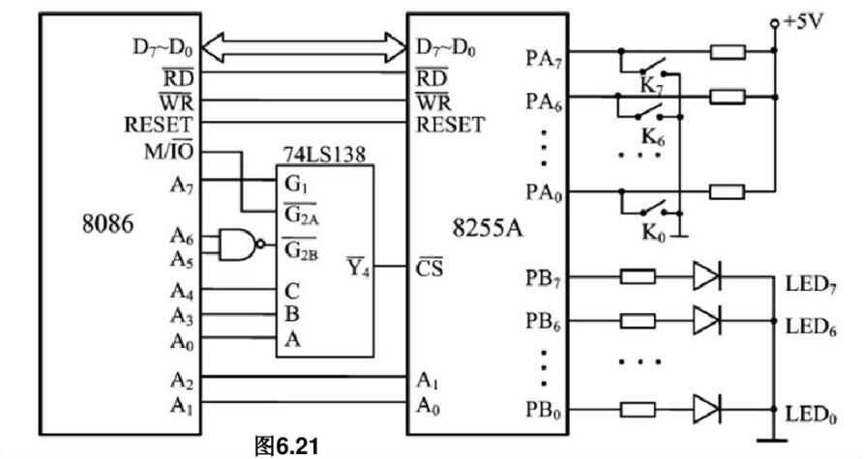

图6.21中，8255A的A口作输入口，8个开关K7-K0分别接PA7-PA0。B口为输出口，PB7-PB0分别接LED7-LED0。8255A的RD、WR和RESET引脚分别与CPU的相应输出相连。

实际实验中，要求C口作输入口，A口为输出口，所以K7-K0分别接PC7-PC0，PA7-PA0分别接LED7-LED0，且方式选择控制字具体为10001001B。

四、软件设计程序流程图

1．8255输入、输出实验

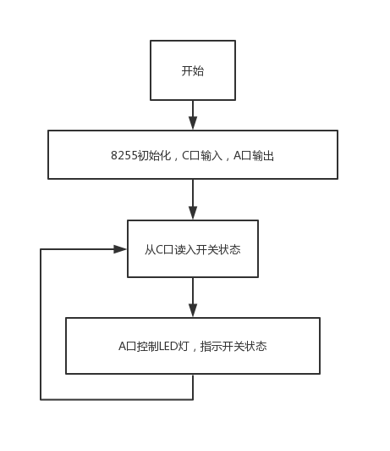

图1.1 8255输入、输出实验流程图

2．利用8255设计跑马灯（软延时）

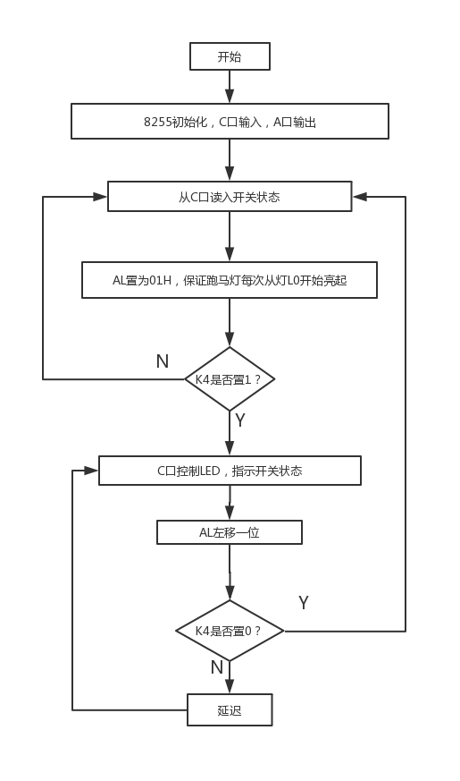

图1.2 利用8255设计跑马灯（软延时）流程图

五、实验软件代码（加注释）

1．8255输入、输出实验

ASSUME CS:CODE

START: MOV DX,283H ;控制字寄存器

MOV AL,10001001B ;控制字,C口输入，A口输出

OUT DX,AL ;写入控制字

TEST1:

MOV DX,282H ;指向C口

IN AL,DX ;从C口读入开关状态

MOV DX,280H ;指向A口

OUT DX,AL ;A口控制LED，指示开关状态

MOV CX,65535 ;软延时

DELAY:

LOOP DELAY

JMP TEST1 ;循环检测该程序

CODE ENDS

END START

2．利用8255设计跑马灯（软延时）

CODE SEGMENT

ASSUME CS:CODE

START: MOV AL,283 ;控制字,C口输入，A口输出

MOV DX,PORT_CTL ;控制字寄存器

OUT DX,AL ;写入控制字

MOV AL,01H ;保证跑马灯每次从01位置亮起

MOV AH,AL

TEST1:

MOV DX,282H

IN AL,DX ;从C口读入开关状态

CMP AL,10H ;暂停键比较

JNZ TEST1 ;如果是K4，执行下面语句；不是，返回重新比较

MOV AL,AH ;初始值放AL中

MOV DX,280H

OUT DX,AL ;A口控制LED，指示开关状态

ROL AL,1 ;AL中的值循环左移

MOV BX,200H ;软延时

NEXT1: ;双层嵌套循环

MOV CX,65535

NEXT:

LOOP NEXT

DEC BX

JNZ NEXT1

MOV AH,AL ;暂存现在状态的灯

JMP TEST1 ;循环此程序

CODE ENDS

END START

六、实验结果及体会

实验结果：

跑马灯成功从L0灯泡开始每隔1s向左移位，将K4置1时跑马灯会停在当前亮的灯泡上，将K4置0时，跑马灯正常运行。

实验体会：

本次实验，独立完成了用8255的C口连接开关，A口连接LED，用LED实时反映开关的状态；设计了跑马灯，实现了K4启停控制，于个人而言，第一次上手微机实验，实现了从理论到实践，初步地掌握了8255的工作原理，巩固了课堂知识。

**中国矿业大学计算机学院**

**2017级本科生实验报告**

课程名称 微机原理与接口实验

实验题目 8253+8255实验

学生姓名

学 号

专业班级

任课教师

实验二

一、实验题目：

1．8253定时实验，利用8253完成1秒的延时。

2．利用8253硬件延时控制跑马灯运行。

3．选做8255键盘显示实验

二、实验目的：

熟悉汇编语言编程环境，掌握8253芯片工作原理、电路设计及利用汇编语言编写接口软件。

三、实验电路图

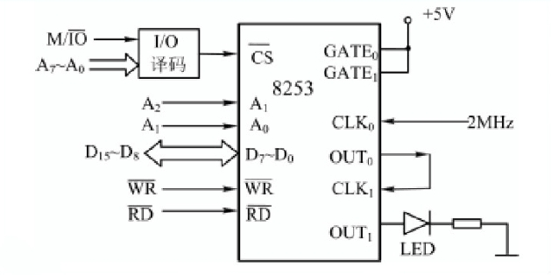

将频率为2MHz的时钟信号加在CLK0输入端，并让通道0工作于方式2。选择计数初值N0=5000，则从OUT0端可得到序列负脉冲，其频率为2MHz/5000=400Hz，周期为2.5ms。再把该信号连到CLK1输入端，并使通道1工作于方式3，为了使OUT1输出周期为1s的方波，应取时间常数N1=400Hz/1 Hz=400。

8253作硬件延时，控制跑马灯的速度电路原理图与实验一相同，只是将OUT1连到PB0作为B端口的输入。

四、软件设计程序流程图

1．8253定时实验，利用8253完成1秒的延时。

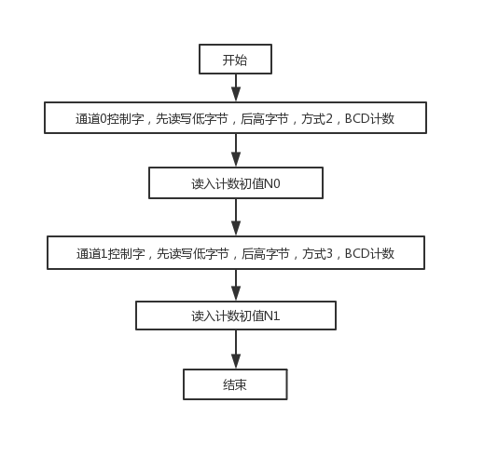

图2.1 8253延时1s流程图

2．利用8253硬件延时控制跑马灯运行。

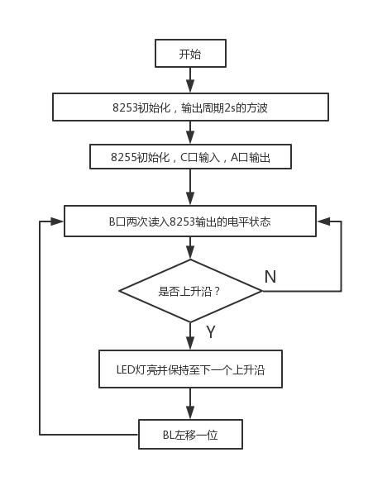

图2.2 8253硬件延时控制跑马灯运行流程图

五、实验软件代码（加注释）

1．8253定时实验，利用8253完成1秒的延时。

CODE SEGMENT  
ASSUME CS:CODE  
START:  
;第一级方式2，输出计数初值5000，则OUT0的输出频率为2MHZ÷5000=400HZ  
MOV DX,29BH  
MOV AL,00111101B;通道0方式字2，先读写低字节，后高字节，方式2，BCD计数  
OUT DX,AL  
MOV AL,00H ;低字节  
MOV DX,298H  
OUT DX,AL  
MOV AL,50H ;高字节  
OUT DX,AL  
;第二级方式3，输出计数初值400，则OUT1的输出频率为400HZ÷400=1HZ  
MOV DX,29BH  
MOV AL,01110111B;通道1方式字3，先读写低字节，后高字节，方式2，BCD计数  
OUT DX,AL  
MOV AL,00H ;低字节  
MOV DX,299H  
OUT DX,AL  
MOV AL,04H ;高字节  
OUT DX,AL  
CODE ENDS  
END START

2．利用8253硬件延时控制跑马灯运行。

CODE SEGMENT  
ASSUME CS:CODE  
START:  
;初始化8255,B口,C口都输入,A口输出  
MOV DX,283H  
MOV AL,10001011B  
OUT DX,AL  
MOV AL,01H  
MOV BL,AL  
;第一级方式2，输出计数初值5000，则OUT0的输出频率为2MHZ÷5000=400HZ  
MOV DX,29BH  
MOV AL,00111101B;通道0方式字2，先读写低字节，后高字节，方式2，BCD计数  
OUT DX,AL  
MOV AL,00H ;低字节  
MOV DX,298H  
OUT DX,AL  
MOV AL,50H ;高字节  
OUT DX,AL  
;第二级方式3，输出计数初值400，则OUT1的输出频率为400HZ÷400=1HZ  
MOV DX,29BH  
MOV AL,01110111B;通道1方式字3，先读写低字节，后高字节，方式2，BCD计数  
OUT DX,AL  
MOV AL,00H ;低字节  
MOV DX,299H  
OUT DX,AL  
MOV AL,04H ;高字节  
OUT DX,AL  
T1:  
MOV DX,281H ;B口输入  
IN AL,DX ;读入8253的OUT1状态  
MOV CL,AL  
IN AL,DX  
CMP AL,CL ;看是否为高电平，如果是高电平则继续循环；不是高电平则继续运行  
JZ T1  
KEY:  
MOV DX,282H ;C口输入,读入开关状态  
IN AL,DX  
TEST AL,02H ;K1暂停，开关打开则继续循环停止运行，关闭则继续运行  
JNZ KEY  
MOV AL,BL ;将暂存在BL中的数输出到AL中  
MOV DX,280H  
OUT DX,AL ;将AL中的数输出到A口  
ROL AL,1 ;左移一位  
MOV BL,AL ;暂存当前灯的位置  
JMP T1 ;循环本程序  
CODE ENDS  
END START

六、实验结果及体会

实验结果：

1．8253定时实验，利用8253完成1秒的延时。

将本实验的输出接到任意一个灯上，灯亮一秒，暗一秒

2．利用8253硬件延时控制跑马灯运行。

跑马灯成功从L0灯泡开始每隔1s向左移位，将K1置1时跑马灯会停在当前亮的灯泡上，将K1置0时，跑马灯正常运行。

实验体会：

本次实验，独立完成了用8253的输出驱动LED，编程控制LED灯1Hz的闪烁；用8253作为硬件延时，控制跑马灯的速度。于个人而言，使自己基本掌握了8253的工作原理，也更加深入、透彻地理解并行接口芯片8255结构和功能。

**中国矿业大学计算机学院**

**2017级本科生实验报告**

课程名称 微机原理与接口实验

实验题目 DAC0832+ADC0809实验

学生姓名

学 号

专业班级

任课教师

实验三

一、实验题目：

1．利用0809完成1个通道的模拟量采集，并利用8255输出二进制码。

2．利用0832产生锯齿波输出，并在直流电机上观察结果。

3．选做8255键盘显示实验

二、实验目的：熟悉汇编语言编程环境，掌握0809及0832芯片工作原理、电路设计及利用汇编语言编写接口软件。

三、实验电路图

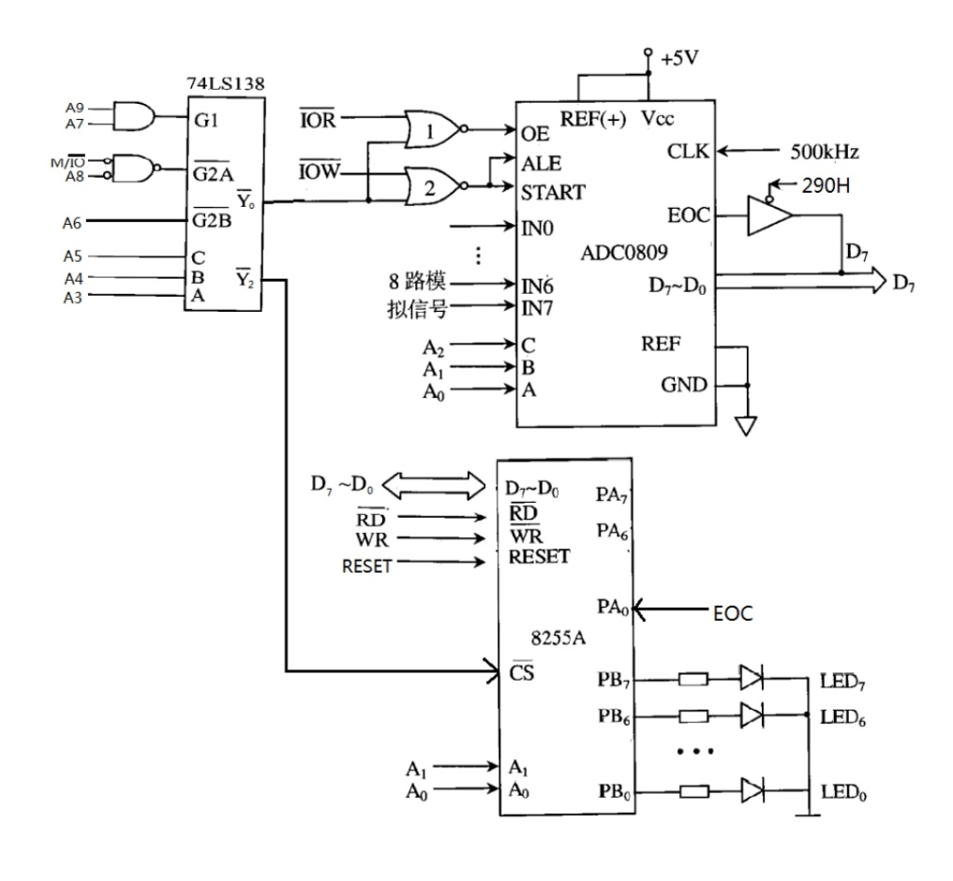1．利用0809完成1个通道的模拟量采集，并利用8255输出二进制码。

2．利用0832产生锯齿波输出，并在直流电机上观察结果。

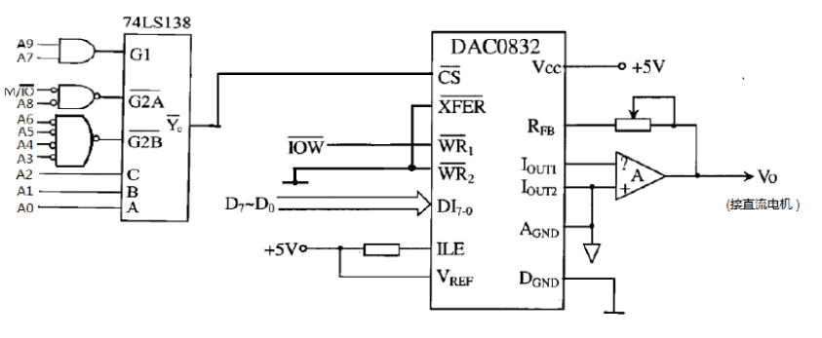

四、软件设计程序流程图

1．利用0809完成1个通道的模拟量采集，并利用8255输出二进制码。

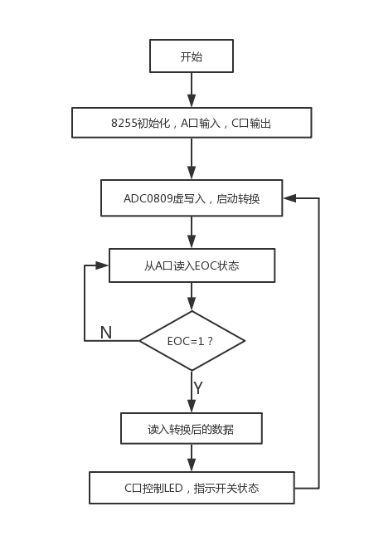

图3.1 0809通道的模拟量采集并利用8255输出二进制码流程图

2．利用0832产生锯齿波输出，并在直流电机上观察结果。

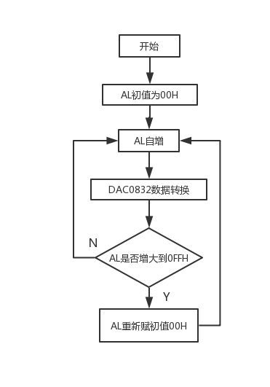

图3.2 0832产生锯齿波输出流程图

五、实验软件代码（加注释）

1．利用0809完成1个通道的模拟量采集，并利用8255输出二进制码。

CODE SEGMENT

ASSUME CS:CODE

;Y0片选0809

;Y1片选8255

START:

MOV DX,28BH ;控制字地址

MOV AL,10010000B ;A口输入，C口输出

OUT DX,AL ;输出控制字

TEST1:

MOV DX,280H

OUT DX,AL ;虚写，启动一次转换

TEST2:

MOV DX,288H

IN AL,DX ;从A口读入EOC状态

AND AL,01H

CMP AL,01H ;检查AL的D0是否等于1，若是则转换已经结束

JNZ TEST2 ;若不是，则继续检查

MOV DX,280H

IN AL,DX ;读入转换后的数据

MOV DX,28AH

OUT DX,AL ;C口控制LED，指示开关状态

JMP TEST1

CODE ENDS

END

2．利用0832产生锯齿波输出，并在直流电机上观察结果。

CODE SEGMENT

ASSUME CS:CODE

;8255初始化，B口输入

MOV DX,2A4H

MOV AL,10000010B

OUT DX,AL

;8253初始化

;第一级通道0方式字2，先读写低字节，后高字节，方式2，BCD计数

MOV DX,293H

MOV AL,00110101B

OUT DX,AL

MOV AL,00H

MOV DX,290H

MOV AL,00H

OUT DX,AL

MOV AL,20H

OUT DX,AL

; ;第二级通道1方式字3，先读写低字节，后高字节，方式2，BCD计数

MOV DX,293H

MOV AL,01110111B

OUT DX,AL

MOV DX,291H

MOV AL,00H

OUT DX,AL

MOV AL,10H

OUT DX,AL

START:

MOV AL,00H;初值为0

MOV DX,298H;端口输入

X1: ;软延时

OUT DX,AL

MOV BX,30

M1:

MOV CX,65535

LOOP1:

LOOP LOOP1

DEC BX

JNZ M1

INC AL;AL自增

CMP AL,0FFH;判断是否达到上限值，达到则停止循环

JNZ X1;没有达到上限值则继续循环

OUT DX,AL

MOV AL,00H;重新赋初值，锯齿波从波峰直接降至0

OUT DX,AL

TS: ;硬延时

MOV DX,291H

IN AL,DX

MOV CL,AL

IN AL,DX;连续读入两个数

CMP AL,CL;判断是否为上升沿或下降沿，不是则停止，即电机不转

JZ TS;是则继续循环，电机运转

JMP START;循环本程序

CODE ENDS

END

六、实验结果及体会

实验结果：

1. 利用0809完成1个通道的模拟量采集，并利用8255输出二进制码。

调节可变电压的旋钮，灯以L0-L7的顺序逐渐变亮。电压调至最小时灯全不亮，电压调至最大时灯全亮。

1. 利用0832产生锯齿波输出，并在直流电机上观察结果。

直流电机转一会儿，停一会儿。

实验体会：

本次实验，独立完成了用DAC0832产生锯齿波，并通过直流电机观察验证锯齿波；用ADC0809采集模拟量，通过可调电位器实现，后用LED灯观察并验证模数（A/D）转换结果；于个人而言，加深了自己对模数和数模转换的认识，也基本掌握了DAC0832和ADC809芯片的工作原理和使用。